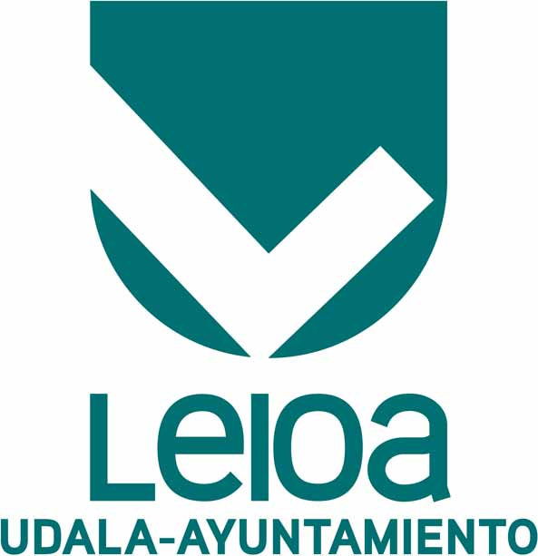
 | LEIOA  ELIZATEKO  UDALA | AYUNTAMIENTO  DE LA ANTEIGLESIA  DE LEIOA
E D I C T O |  |  | E D I K T U A
COBRO DEL IMPUESTO SOBRE VEHICULOS DE TRACCION MECANICA CORRESPONDIENTE AL AÑO 2010 |  | 2010EKO URTEARI DAGOKION TRAKZIO MEKANIKOKO IBILGAILUEN UDAL ZERGAREN KOBRAKETA
Se pone en conocimiento de los vecinos de este Ayuntamiento que se hallan obligados al pago de este Impuesto, que el período voluntario de cobro comienza el día 19 de Abril y finaliza 2 de Junio de 2010, ambas fechas inclusive. |  | Udal Zerga hau ordaindu beharrean dauden auzokide guztien jakinean zera jartzen da, kobraketaren borondatezko epea 2010eko apirilaren 19an hasi eta Ekainaren 2an bukatzen dela, biak barne izanik.
El Ayuntamiento enviará escalonadamente a su domicilio un juego de impresos en los que se dan las instrucciones necesarias para realizar el pago, de acuerdo con lo previsto en el artículo 12 del vigente Reglamento de Recaudación. |  | Zergadunak errazagoa eduki dezan, Udalak mailaz maila igorriko ditu bakoitzaren helbidera zergaren inprimakiak, bertan ordaintzeko azalpen guztiak ematen direlarik, indarrean dagoen Zergabilketa Araudiko 12 artikuluak ezartzen duen arabera.
La no recepción del juego de impresos del Impuesto, no exime de la obligación del pago, por lo que, en caso de no recibirlos antes del día 7 de Mayo, deberá pasar a retirarlos por la Sección de Rentas y Exacciones del Ayuntamiento. |  | Zergaren inprimakiak ez hartzeak, ez du esan nahi ordaindu beharrik ez dagoela, horregatik, Maiatzaren 7a baino lehen hartzen ez badira, Udaletxeko Errenta eta Ezakzio bulegoetara etorri beharko du erretiratu ahal izateko.
MEDIOS DE IMPUGNACION:  Contra la presente liquidación podrá interponerse RECURSO DE REPOSICION ante el Ayuntamiento en el plazo de un mes al de finalización del período voluntario de pago, es decir hasta el 2 de Julio de 2010.  Dentro del plazo de dos meses, a contar desde la notificación de la resolución expresa del recurso de reposición, o de 6 meses en el caso de desestimación tácita a contar de la fecha de la interposición, podrá interponerse RECURSO CONTENCIOSO ADMINISTRATIVO ante la Sala de lo Contencioso Administrativo del Tribunal Superior de Justicia. |  | AURKA-EGITEKO BIDEAK:  Likidazio honen kontra BERRAZTERTZEKO ERREKURTSOA ipini ahal izango duzu Udalean, hilabeteko epean, borondatez ordaintzeko epea amaitzen denetik aurrera zenbatzen hasita, hau da, 2010eko uztailaren 2a arte.  Bi hileko epean, birjarpenezko errekurtsoaren berariazko ebazpenaren jakinarazpena jasotzen denetik hasita, edo 6 hileko epean adierazi gabeko gaitzirizpenaren kasuan, errekurtso-aurkezpen datatik zenbatzen hasita, ADMINISTRAZIOAREKIKO AUZIBIDE ERREKURTSOA jarri ahal izango da Justizi Auzitegi Nagusiaren Administrazioarekiko Auzietarako Sailaren aurrean.
LUGAR Y FORMA DE PAGO  1. PAGO EN PERIODO VOLUNTARIO SIN RECARGO  (Presentando en todo caso el impreso y antes de la fecha indicada en el recibo)A) En cualquier oficina bancaria de las siguientes entidades financieras: Bilbao Bizkaia Kutxa, Caja laboral, La Caixa, Can, BBVA, SCH, CRV, Banco Guipuzcoano y Bancaja. B) En las oficinas de Recaudación Municipal, Elexalde nº1-1º. LEIOA, C) Mediante giro postal tributario dirigido a esta Recaudación Municipal. D) Mediante el sistema Teleka de la BBK en cualquier cajero automático que disponga de lector de código de barras. |  | ORDAINTZEKO TOKIA ETA ERA  1. GAINKARGURIK GABEKO BORONDATEZKO ORDAINKETA.(Inprimakia beti ere aurkeztuz eta adierazten den epea baino lehen)A) Ondorengo finantza entitateek dituzten bulegoetako edozeinetan: Bilbao, Bizkaia Kutxa, Euskadiko Kutxa, La Caixa, Can, BBVA, SCH, CRV, Banco Guipuzcoano eta Bancaja. B) Udaleko Diru-Bilketarako bulegoetan, Elexalde 1-1. LEIOA,.C) Udaleko Diru-Bilketarako Bulego nonetara zuzenduriko zergazko posta-igorpenaz. D) BBK Teleka sistemaren bidez, marra-kodearen irakurgailua duen edozein Kutxazain automatikotan.
2. PAGO EN PERIODO EJECUTIVO CON RECARGO  Transcurrido el plazo indicado para el pago voluntario, se procederá directamente al cobro por la vía de apremio con los recargos e intereses de demora establecidos en el art. 26 de la Norma Foral General Tributaria del Territorio Histórico de Bizkaia. El pago se realizará exclusivamente en las oficinas de la Recaudación Ejecutiva |  | 2. GAINKARGUZKO DERRIGORREZKO ORDAINKETA  Borondatezko ordainketa egiteko ezarri den epea igaro ondoren, zuzenean ekingo zaio hori premiamenduzko bidetik korbratzeari, Bizkaiko Lurralde Historikoko Zergei buruzko Foru Arau Orokorraren 26.a artikuluan ezarri diren errekargu eta korrituekin ordainketa berariaz egingo da Beteararzpidetzako Bilketarako bulegoetan.
Leioan, 2010eko Martxoaren 24an
ALKATEA
 Izp. Eneko Arruebarrena Elizondo

